Descriptif pour cahier des charges

Série HR global: unité de récupération à haut rendement

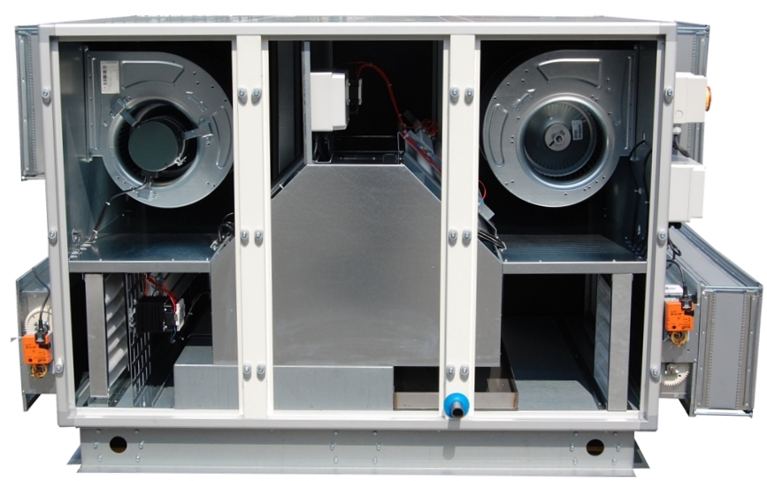

1) Description

Unités de ventilation mécanique contrôlée avec récupération de chaleur à haut rendement (>90%) composées d’un échangeur à plaques en aluminium à contreflux, d'un bac de condensats, de filtres (classe G4/F7), d’un bypass 100% (permettant le free-cooling en été) et de ventilateurs centrifuges avec moteur électronique à haut rendement.
Unités livrées prêtes à l’emploi, entièrement précâblées et munies d’une commande à distance qui permet de contrôler l’appareil sans l’ouvrir.

2) Construction

La structure du caisson est en profilé d'aluminium extrudé et anodisé, articulée autour de modules injectés en polypropylène renforcé .
Les panneaux sont à doubles parois de 30mm: l'extérieur est en acier prépeint type polyester thermoréticulable siliconé (5µm primaire + 20µm de polyester), l'intérieur en acier galvanisé (DIN 17162).
L'isolation thermique est réalisée par des plaques de PSE (Polystyrène expansé en 30 g./l.) conforme aux normes européennes sur l'environnement, insérées entre les tôles.
Toutes le portes d’accès sont équipées de poignées.

Version extérieure

Si l’unité de récupération est installée à l’extérieur, prévoir :
- Une toiture débordante sur l’ensemble de l’unité
- Une embase
- Un capot pare-pluie avec grille ainsi qu’un clapet motorisable pour la prise d’air extérieur
- Un clapet anti-retour pour la sortie air intérieur à l’extérieur

3) Eléments

a) Ventilateurs
Les groupes de récupération sont équipés de ventilateurs de type centrifuge à entraînement direct avec moteur incorporé dans le flux d’air. Ils sont équilibrés statiquement et dynamiquement.
Les turbines sont à pales avant (action), l’ensemble étant exécuté en acier galvanisé (norme EU 142-79).

Le moteur est à courant continu à aimants permanents et sans balais. Son rendement est compris entre 60 et 85%. Il est alimenté en courant alternatif 230V / 50Hz. Une partie électronique assure l’auto-régulation du moteur (couple et vitesse de rotation).

b) Régulation de l’unité
La régulation de l’unité permet de

- Piloter les ventilateurs dans 3 modes de fonctionnement:
CA (débit constant sans sonde externe), LS (lien entre la consigne de débit constant et un signal 0-10V), CPs (pression constante)

- Gérer automatiquement le by-pass (paramètres de température pour le free-cooling ajustables)

- Protéger automatiquement l’échangeur de tout risque de gel

- Reporter (contact libre de potentiel) / signaler les différents types d’alarme

- Réguler la batterie de préchauffe (option)

- Réguler la batterie de postchauffe (option)

- Gérer l’ouverture/fermeture des clapets montés à l’aspiration (option)

Tous les paramètres sont introduits via l’écran LCD et les 4 touches de paramétrisation de la commande à distance, ce qui rend cette opération extrêmement aisée et simple. Toutes les valeurs en fonctionnement peuvent également être consultées via cet écran.

Options :

- Batterie de postchauffe (eau ou électrique) livrée entièrement précâblée. Sa régulation permet de maintenir une température de pulsion constante.

- Batterie de préchauffe électrique livrée entièrement précâblée. Sa régulation permet de se prémunir du risque de gel de l’échangeur double flux.

- Clapets motorisés montés à l’aspiration (avec régulation d’ouverture/fermeture).

- Commutateur externe 4 positions (COM4): permet de démarrer / arrêter les ventilateurs sans couper leur alimentation électrique, et de modifier la consigne.

- Circuit satellite avec relais (SAT3): permet un report par contact libre de potentiel d’une alarme de pression et/ou de la marche/arrêt des ventilateurs

- Sonde CO2: permet de moduler le débit d’air en fonction du taux de CO2, et donc de la qualité de l’air ambiant.

c) Echangeur air/air
L’échangeur est de type air/air à contreflux et est exécuté en aluminium « seawater resistant ». Il est conçu pour une température jusqu’à 80°C. Les tests d’étanchéité effectués selon DIN1946 montrent un taux de fuite de 0,0017% à 400Pa de différence entre les 2 flux d’air.
L’échangeur est muni d’un registre bypass 100% motorisé permettant le free-cooling en été.
Un bac de condensat largement dimensionné est prévu sous l’échangeur.

d) Filtres
L’unité de récupération est équipée de filtres plans plissés G4 à la reprise d’air vicié et de filtres fins type cassette de classe F7 à l’aspiration d’air frais. Ils sont facilement accessibles par le côté, via une porte d'accès équipée de poignée et de clames asymétriques.

Filtres G4 (EN 779):
Cadre : Profilé en U d'acier galvanisé, avec 2 grilles de maintien du media filtrant.
Media : G4 / Efficacité gravimétrique 90%: Fibres polyester régulièrement calibrées et liées entre elles à l'aide de résines inaltérables. Le filtre est ininflammable (comportement au feu classe M1) et plissé en Z.

Filtres fins type cassette F7 (EN 779):
Cadre : Profilé en U d'acier galvanisé.
Media : F7 / Efficacité opacimétrique 85%: Papier fibre de verre plissé régulièrement calibrées et liées entre elles à l'aide de résines inaltérables. Le filtre est ininflammable (comportement au feu classe M1) et plissé en Z.

e) Registres (clapets)
Il s'agit de clapets motorisables à ouverture par ailettes à mouvement opposé. La construction est en acier galvanisé, les ailettes sont serties sans soudure et les paliers sont en nylon. L'étanchéité est assurée par lames souples entre le cadre et l'extrémité des ailettes. L'articulation par roues crenelées permet une transmission sans jeu et sans déformation. Etanchéité à 1000 Pa: 95%.
Ils sont disponibles en option et sont livrés montés, motorisés, câblés et régulés.

f) Accessoires
- Manchette souple
- Sortie ronde

